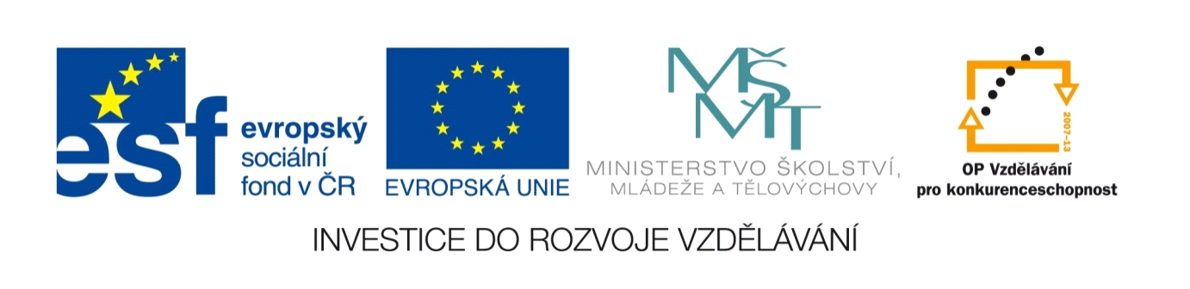

Název projektu: | ZŠ Háj ve Slezsku – Modernizujeme školu
Číslo projektu: | CZ.1.07/1.4.00/21.3459
Oblast podpory: | Zlepšení podmínek pro vzdělávání na základních školách  Vzdělávání pro konkurenceschopnost  č. výzvy 21, prior. osa 7.1. Počáteční vzdělávání

Výuková oblast: | Člověk a společnost
Název materiálu: | VY_32_INOVACE_118
Ročník: | 7.
Sada: | Dějepis
Druh: | Pracovní list
Autor: | Mgr. Nikola Žolnová
Název: | Papežské schizma; Jižní Evropa; Objevné plavby

Anotace: | Tento pracovní list slouží k zopakování učiva před písemným opakováním. Žáci pracují samostatně a ke konci hodiny proběhne společná kontrola vyplněných úkolů.
Datum vytvoření: | 13. 2. 2013
Datum ověření: | 14. 2. 2013


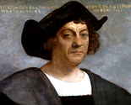
Pracovní list
PAPEŽSKÉ SCHIZMA – JIŽNÍ EVROPA – OBJEVNÉ PLAVBY

1. Vytvoř dvojice.

- Zikmund Lucemburský A) dohoda s řádem německých rytířů
- Sülejman B) kastilsko-aragonská unie
- Francis Drake C) svolání koncilu do Kostnice
- Kazimír III. Veliký D) vítězství u Moháče
- Ferdinand Aragonský E) anglický pirát a mořeplavec

1. | 2. | 3. | 4. | 5.

2. Do mapy umísti názvy států či měst. Pracuj s dějepisným atlasem.
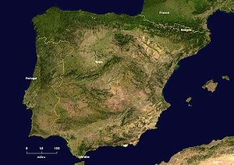
a) Toledo
b) Kastilie
c) Granada
d) Aragonie
e) Portugalsko

Obr. 1

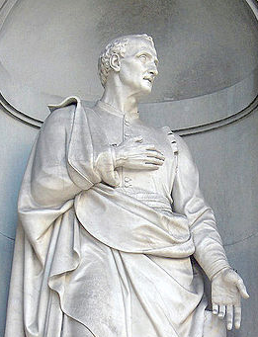
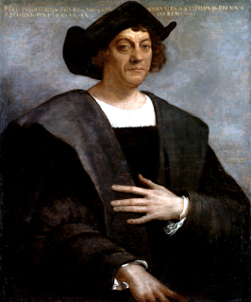
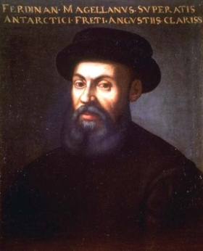
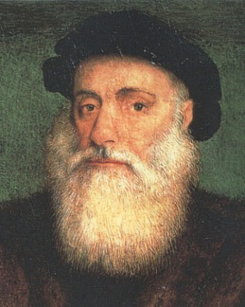
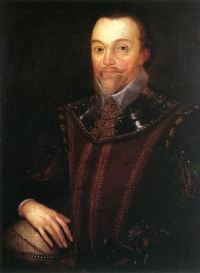
3. Poznáš mořeplavce a objevitele na obrázku?
Obr. 6
Obr. 3
Obr. 2

Obr. 5
Obr. 4
1. 2. 3. 4. 5

nabídka: Vasco da Gama
Amerigo Vespucci
Fernão de Magalhãese
Francis Drake
Kryštof Kolumbus

1. | 2. | 3. | 4. | 5.
Pracovní list
PAPEŽSKÉ SCHIZMA – JIŽNÍ EVROPA – OBJEVNÉ PLAVBY
4. Vysvětli pojmy:
ODPUSTKY - _________________________________________________________________________________
CHRISTIANIZACE - ___________________________________________________________________________
SULTÁN - ____________________________________________________________________________________
ORIENT - _____________________________________________________________________________________
KARAVELA - _________________________________________________________________________________
5. K letopočtu dopiš událost, která se toho roku udála, a urči století.
1492 - ________________________________________ _________ století
1526 - ________________________________________ _________ století
1378 - ________________________________________ _________ století
1414 - ________________________________________ _________ století
6. Na obrázku máš repliku lodi jednoho z mořeplavců a objevitelů. Jak se tato loď nazývá a od kterého
mořeplavce byla?

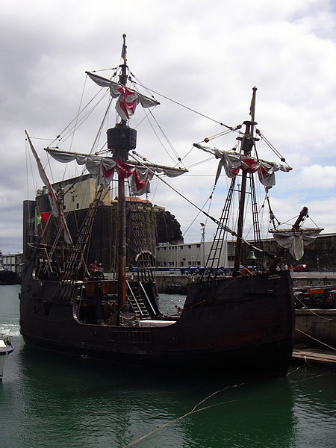
Obr. 7
název lodi: ___________________________________
mořeplavec: __________________________________
co objevil: ____________________________________
Použité zdroje

obr. Kryštofa Kolumba
Christopher Columbus. Wikipedia [online]. 1519 [cit. 2013-02-13]. Dostupné z: http://cs.wikipedia.org/wiki/Soubor:Christopher_Columbus.PNG

Obr. 1
Satelitní snímek. Wikipedie [online]. 2014 [cit. 2014-09-18]. Dostupné z:http://cs.wikipedia.org/wiki/Pyrenejsk%C3%BD_poloostrov

Obr. 2
Sir Francis Drake. Wikipedia [online]. 1590 [cit. 2013-02-13]. Dostupné z: http://cs.wikipedia.org/wiki/Soubor:1590_or_later_Marcus_Gheeraerts,_Sir_Francis_Drake_Buckland_Abbey,_Devon.jpg

Obr. 3
Vasco da Gama. Wikipedia [online]. 1524 [cit. 2013-02-13]. Dostupné z: http://cs.wikipedia.org/wiki/Soubor:Vasco-da-gama-2.jpg

Obr. 4
Ferdinand Magellan. Wikipedia [online]. [cit. 2013-02-13]. Dostupné z: http://cs.wikipedia.org/wiki/Soubor:Ferdinand_Magellan.jpg

Obr. 5
Christopher Columbus. Wikipedia [online]. 1519 [cit. 2013-02-13]. Dostupné z: http://cs.wikipedia.org/wiki/Soubor:Christopher_Columbus.PNG

Obr. 6
Amerigo Vespucci. Wikipedia [online]. [cit. 2013-02-13]. Dostupné z: http://cs.wikipedia.org/wiki/Amerigo_Vespucci

Obr. 7
Santa Maria. Wikipedia [online]. 2005 [cit. 2013-02-13]. Dostupné z: http://cs.wikipedia.org/wiki/Soubor:Santa-Maria.jpg

